22.01.2021г.
Тема: География населения и хозяйства Зарубежной Азии.
Задание: С помощью атласа изучить тему. Ответить на вопросы по плану.
Время выполнения 2 часа.
План:
1. Особенности географического положения региона.
2. История формирования политической карты.
3. Характерные черты природно-ресурсного потенциала.
4. Население.
5. Хозяйство. Отрасли международной специализации.
6. Интеграционные группировки.
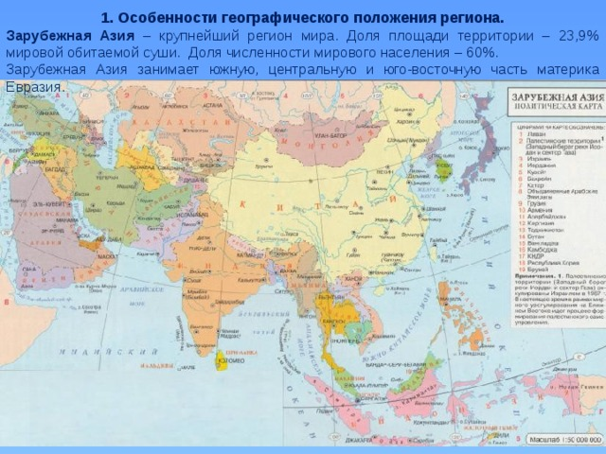
1. Особенности географического положения региона.
Зарубежная Азия – крупнейший регион мира. Доля площади территории – 23,9% мировой обитаемой суши. Доля численности мирового населения – 60%.
Зарубежная Азия занимает южную, центральную и юго-восточную часть материка Евразия.
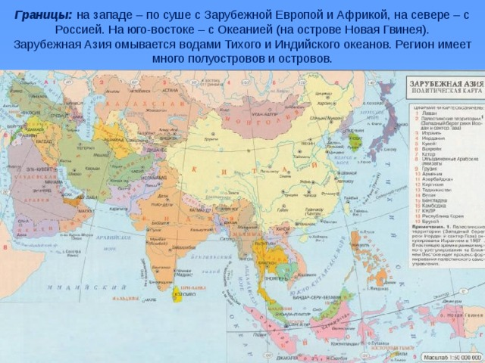
Границы: на западе – по суше с Зарубежной Европой и Африкой, на севере – с Россией. На юго-востоке – с Океанией (на острове Новая Гвинея).
Зарубежная Азия омывается водами Тихого и Индийского океанов. Регион имеет много полуостровов и островов.
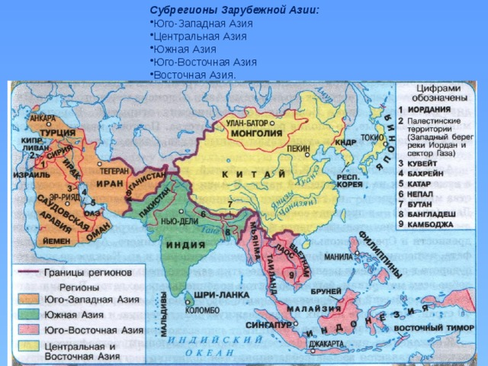
Субрегионы Зарубежной Азии:
- Юго-Западная Азия
- Центральная Азия
- Южная Азия
- Юго-Восточная Азия
- Восточная Азия.
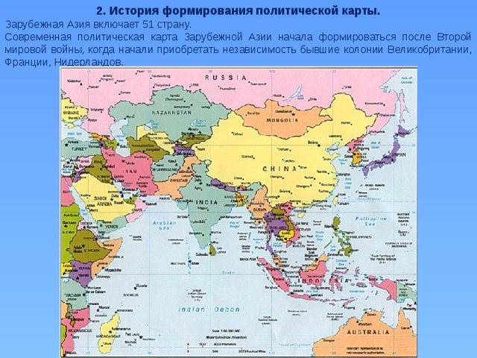
2. История формирования политической карты.
Зарубежная Азия включает 51 страну.
Современная политическая карта Зарубежной Азии начала формироваться после Второй мировой войны, когда начали приобретать независимость бывшие колонии Великобритании, Франции, Нидерландов.
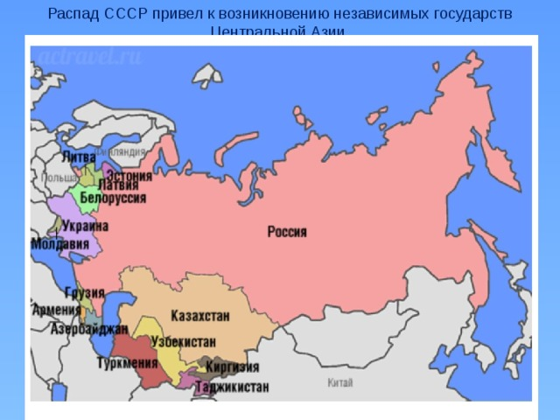
Распад СССР привел к возникновению независимых государств Центральной Азии.
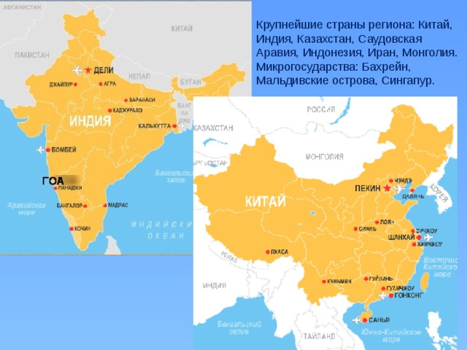
Крупнейшие страны региона: Китай, Индия, Казахстан, Саудовская Аравия, Индонезия, Иран, Монголия. Микрогосударства: Бахрейн, Мальдивские острова, Сингапур.
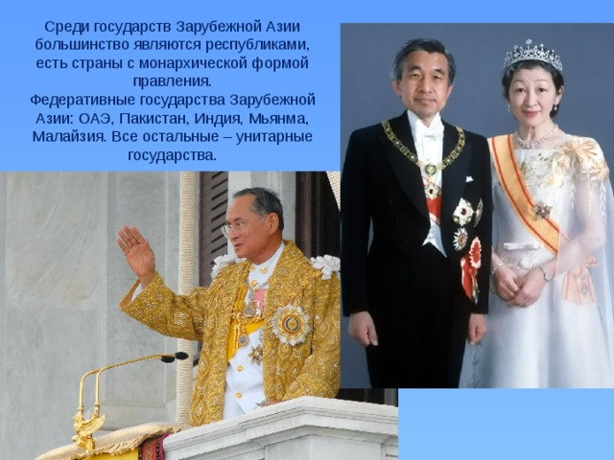
Среди государств Зарубежной Азии большинство являются республиками, есть страны с монархической формой правления.
Федеративные государства Зарубежной Азии: ОАЭ, Пакистан, Индия, Мьянма, Малайзия. Все остальные – унитарные государства.
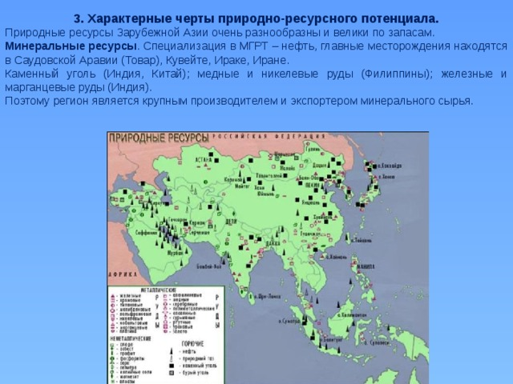
3. Характерные черты природно-ресурсного потенциала.
Природные ресурсы Зарубежной Азии очень разнообразны и велики по запасам.
Минеральные ресурсы . Специализация в МГРТ – нефть, главные месторождения находятся в Саудовской Аравии (Товар), Кувейте, Ираке, Иране.
Каменный уголь (Индия, Китай); медные и никелевые руды (Филиппины); железные и марганцевые руды (Индия).
Поэтому регион является крупным производителем и экспортером минерального сырья.
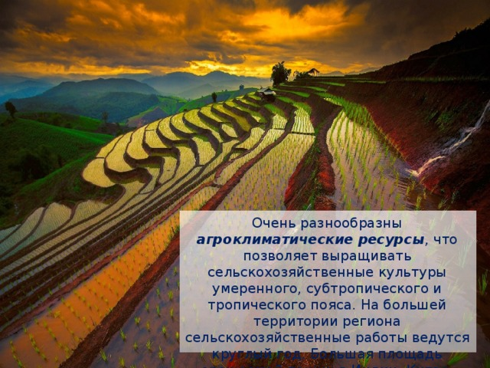
Очень разнообразны агроклиматические ресурсы , что позволяет выращивать сельскохозяйственные культуры умеренного, субтропического и тропического пояса. На большей территории региона сельскохозяйственные работы ведутся круглый год. Большая площадь орошаемой пашни в Индии, Китае, Пакистане.
Зарубежная Азия богата водными ресурсами . Крупнейшими запасами обладают Китай, Индонезия, Бангладеш, Индия, Мьянма.
Крупные запасы лесных ресурсов . Южная часть региона находится в Южном лесном поясе (тропические леса), северная часть – в Северном (внетропические леса).
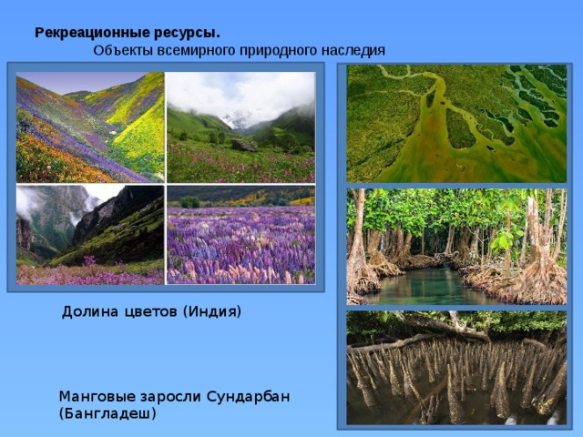
Рекреационные ресурсы. Объекты всемирного природного наследия
Долина цветов (Индия)
Манговые заросли Сундарбан (Бангладеш)
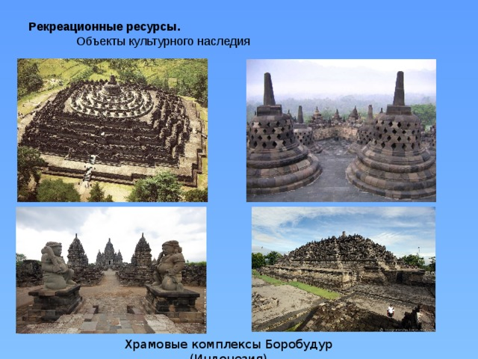
Рекреационные ресурсы. Объекты культурного наследия
Храмовые комплексы Боробудур (Индонезия)
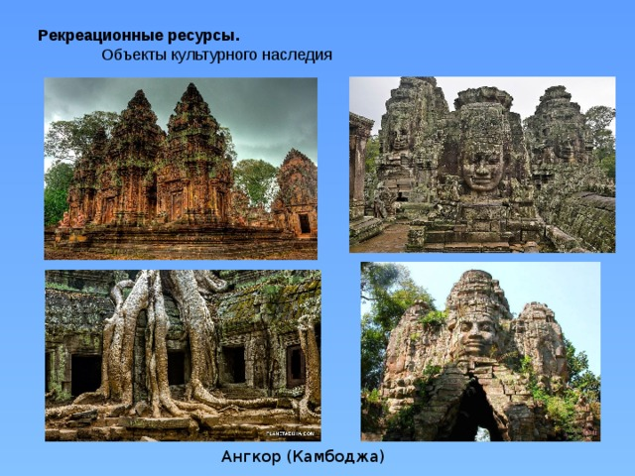
Рекреационные ресурсы. Объекты культурного наследия
Ангкор (Камбоджа)
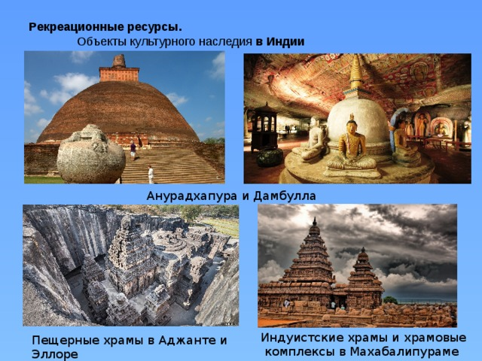
Рекреационные ресурсы. Объекты культурного наследия в Индии
Анурадхапура и Дамбулла
Индуистские храмы и храмовые комплексы в Махабалипураме
Пещерные храмы в Аджанте и Эллоре
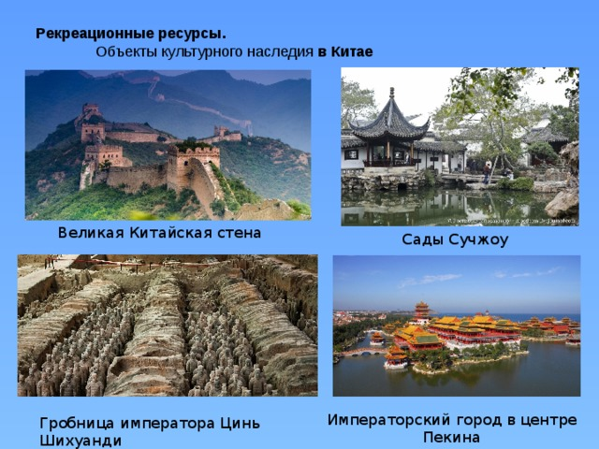
Рекреационные ресурсы. Объекты культурного наследия в Китае
Великая Китайская стена
Сады Сучжоу
Императорский город в центре Пекина
Гробница императора Цинь Шихуанди
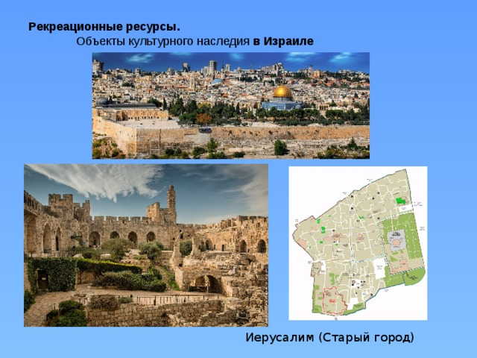
Рекреационные ресурсы. Объекты культурного наследия в Израиле
Иерусалим (Старый город)
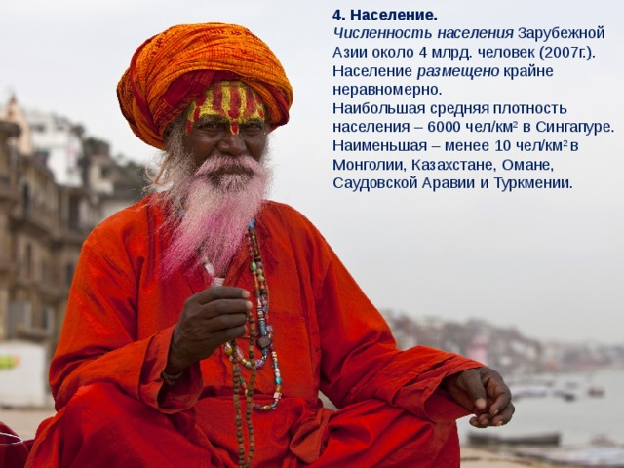
4. Население.
Численность населения Зарубежной Азии около 4 млрд. человек (2007г.).
Население размещено крайне неравномерно.
Наибольшая средняя плотность населения – 6000 чел/км 2 в Сингапуре. Наименьшая – менее 10 чел/км 2 в Монголии, Казахстане, Омане, Саудовской Аравии и Туркмении.
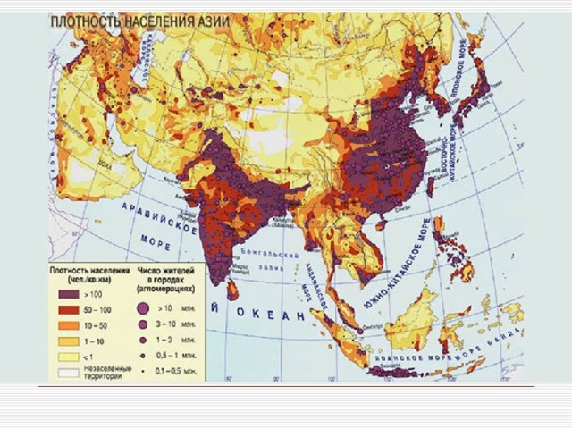
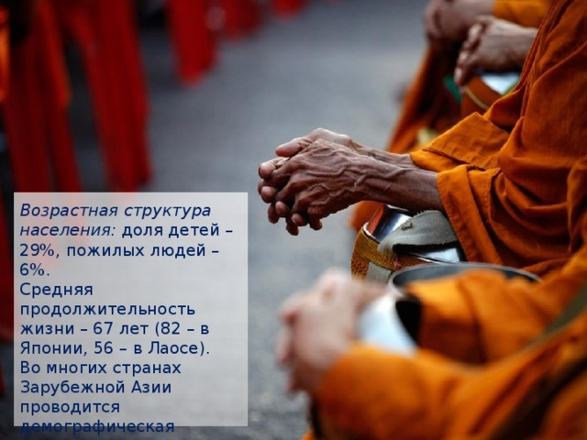
Возрастная структура населения: доля детей – 29%, пожилых людей – 6%.
Средняя продолжительность жизни – 67 лет (82 – в Японии, 56 – в Лаосе).
Во многих странах Зарубежной Азии проводится демографическая политика.
Половая структура: преобладание мужчин.
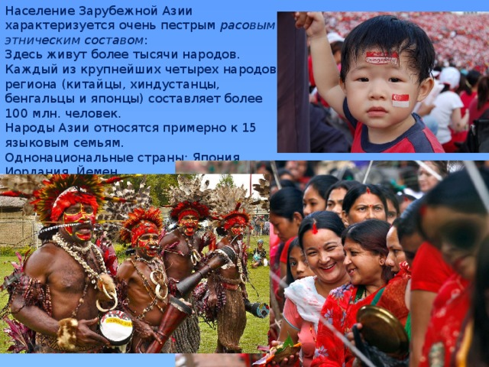
Население Зарубежной Азии характеризуется очень пестрым расовым и этническим составом :
Здесь живут более тысячи народов. Каждый из крупнейших четырех народов региона (китайцы, хиндустанцы, бенгальцы и японцы) составляет более 100 млн. человек.
Народы Азии относятся примерно к 15 языковым семьям.
Однонациональные страны: Япония, Иордания, Йемен.
Наиболее многонациональные страны: Индия (650 народов), Индонезия (200).
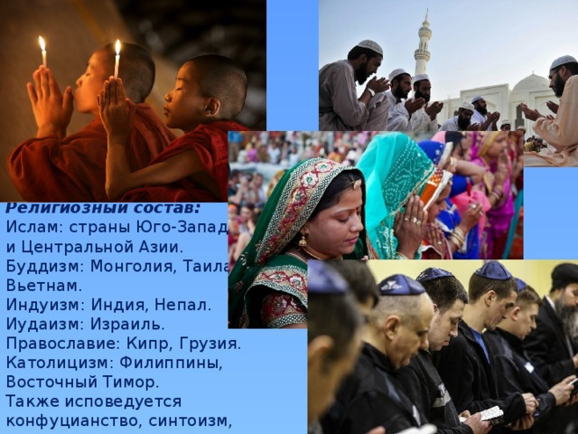
Религиозный состав:
Ислам: страны Юго-Западной и Центральной Азии.
Буддизм: Монголия, Таиланд, Вьетнам.
Индуизм: Индия, Непал.
Иудаизм: Израиль.
Православие: Кипр, Грузия.
Католицизм: Филиппины, Восточный Тимор.
Также исповедуется конфуцианство, синтоизм, даосизм и др.
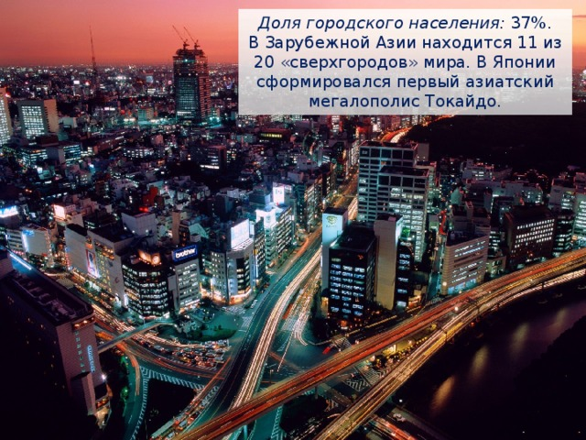
Доля городского населения: 37%.
В Зарубежной Азии находится 11 из 20 «сверхгородов» мира. В Японии сформировался первый азиатский мегалополис Токайдо.
5. Хозяйство. Отрасли международной специализации.
По уровню экономического развития можно выделить шесть групп стран.
1-я группа . Япония – единственный член «большой семерки» в этом регионе. По многим важным показателям занимает лидирующие позиции среди экономически развитых стран мира.
2-я группа . Китай и Индия, которые за короткое время добились больших успехов в экономическом и социальном развитии.
3-я группа . Новые индустриальные страны Азии (НИС) (Южная Корея, Тайвань, Гонконг и Сингапур), а также Таиланд и Малайзия. Выгодное ЭГП, дешевые трудовые ресурсы позволили провести перестройку экономики по японскому образцу (с участием западных ТНК). Экономика этих стран ориентирована на экспорт.
4-я группа . Нефтедобывающие страны – Пакистан, Иран, Ирак, Саудовская Аравия. Развиваются не только добыча нефти, но и нефтехимия, металлургия и другие отрасли.
5-я группа . Страны с преобладанием в экономике горнодобывающих отраслей или легкой промышленности – Монголия, Вьетнам, Бангладеш, Шри-Ланка.
6-я группа . Наименее развитые страны – Лаос, Камбоджа, Непал, Бутан, Йемен. Современная промышленность практически отсутствует.
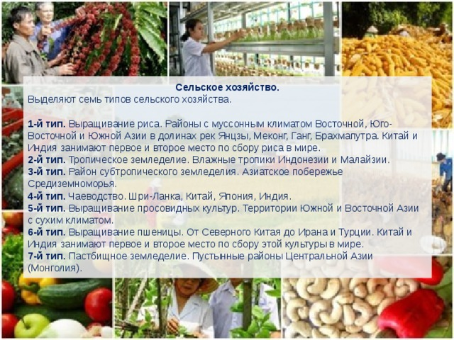
Сельское хозяйство.
Выделяют семь типов сельского хозяйства.
1-й тип. Выращивание риса. Районы с муссонным климатом Восточной, Юго-Восточной и Южной Азии в долинах рек Янцзы, Меконг, Ганг, Брахмапутра. Китай и Индия занимают первое и второе место по сбору риса в мире.
2-й тип. Тропическое земледелие. Влажные тропики Индонезии и Малайзии.
3-й тип. Район субтропического земледелия. Азиатское побережье Средиземноморья.
4-й тип. Чаеводство. Шри-Ланка, Китай, Япония, Индия.
5-й тип. Выращивание просовидных культур. Территории Южной и Восточной Азии с сухим климатом.
6-й тип. Выращивание пшеницы. От Северного Китая до Ирана и Турции. Китай и Индия занимают первое и второе место по сбору этой культуры в мире.
7-й тип. Пастбищное земледелие. Пустынные районы Центральной Азии (Монголия).
Транспорт.
Транспортная система неоднородна. Лидирует Япония, она при небольшой территории занимает одно из первых мест по длине транспортных путей.
Железнодорожный . По длине железнодорожных путей Индия занимает третье место в мире, а Китай – четвертое.
Автомобильный . Имеет большое значение для большинства стран. В первую десятку стран по длине автомобильных дорог входят Индия, Китай и Япония.
Гужевой. Присущ наиболее отсталым странам.
Трубопроводный . Развит в Юго-Западной Азии.
Морской . Играет главную роль в осуществлении связей с другими регионами мира.
Выполняет основные грузовые перевозки. Крупнейшие по грузообороту порты – Шанхай, Сингапур, Нагоя.
Воздушный . Имеет большое значение при перевозке пассажиров. В столицах размещены крупные аэропорты.
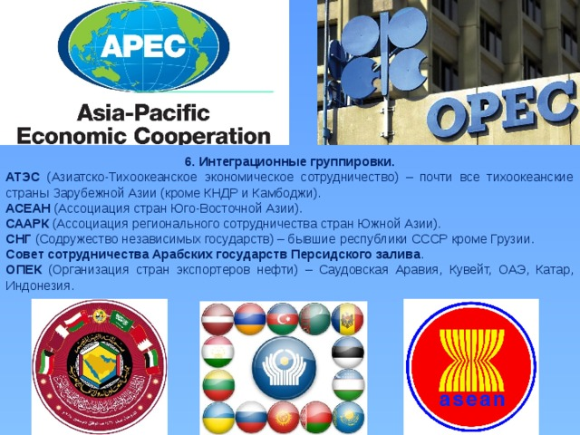
6. Интеграционные группировки.
АТЭС (Азиатско-Тихоокеанское экономическое сотрудничество) – почти все тихоокеанские страны Зарубежной Азии (кроме КНДР и Камбоджи).
АСЕАН (Ассоциация стран Юго-Восточной Азии).
СААРК (Ассоциация регионального сотрудничества стран Южной Азии).
СНГ (Содружество независимых государств) – бывшие республики СССР кроме Грузии.
Совет сотрудничества Арабских государств Персидского залива .
ОПЕК (Организация стран экспортеров нефти) – Саудовская Аравия, Кувейт, ОАЭ, Катар, Индонезия.

Выполненное задание присылать на kseniya.voronova87@bk.ru

